Москаленко Пётр Владимирович
Position applied for: Engine Cadet  Date of birth: 16.06.1987 (age: 30)  Citizenship: Ukraine  Residence permit in Ukraine: No  Country of residence: Ukraine  City of residence: Sevastopol  Permanent address: Севастополь, ул. Острякова 171-59  Contact Tel. No: +38 (050) 729-74-25  E-Mail: netbka_87@mail.ru  U.S. visa: No  E.U. visa: No  Ukrainian biometric international passport: Not specified  Date available from: 12.08.2009  English knowledge: Good  Minimum salary: 500 $ per month | 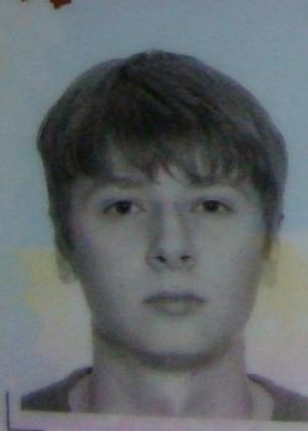

Experience:
Position | From / To | Vessel name | Vessel type | DWT | ME | BHP | Flag | Shipowner | Crewing
Motorman 2nd class | 07.10.2005-07.01.2006 | Бахмач | Shuttle Tanker | 1129 |  | 600 | Ukraine | В/Ч А4424 | В/Ч А4424

Documents and further information:
Медицинское свидетельство моряка, №17033, выдан в Севастополе 12.05.09 действителен до 12.05.2010
Паспорт моряка, № AB 355155, выдан в Севастополе 11.09.07 действителен до 20.06.2012
Свидетельство моториста второго класса, №00213/2008/10, выдан в Севастополе 31.05.08
Подтверждение к свидетельству моториста второго класса №00213/2008/10, выдан в Севастополе 31.05.08, действителен до 08.05.2012
Начальная подготовка и инструктаж по вопросам безопасности, №0457/2007, выдан в Севастополе 08.05.07, действителен до 08.05.2012
Международный паспорт, №EE593246, выдан в Севастополе 10.10.08, действителен до 10.10.2018
Свидетельтво о вакцинации против жёлтой лихорадки, выдан в Севастополе 28.05.09, действителен до 28.05.2019

